УПРАВЛЕНИЕ ПО ОБРАЗОВАНИЮ АДМИНИСТРАЦИИ
ФРУНЗЕНСКОГО РАЙОНА Г. МИНСКА
ГОСУДАРСТВЕННОЕ УЧРЕЖДЕНИЕ ОБРАЗОВАНИЯ
"ДЕТСКИЙ САД № 100 Г. МИНСКА"

План-конспект занятия по образовательной области
"Ребёнок и природа"
для воспитанников старшей группы (5-6 лет)
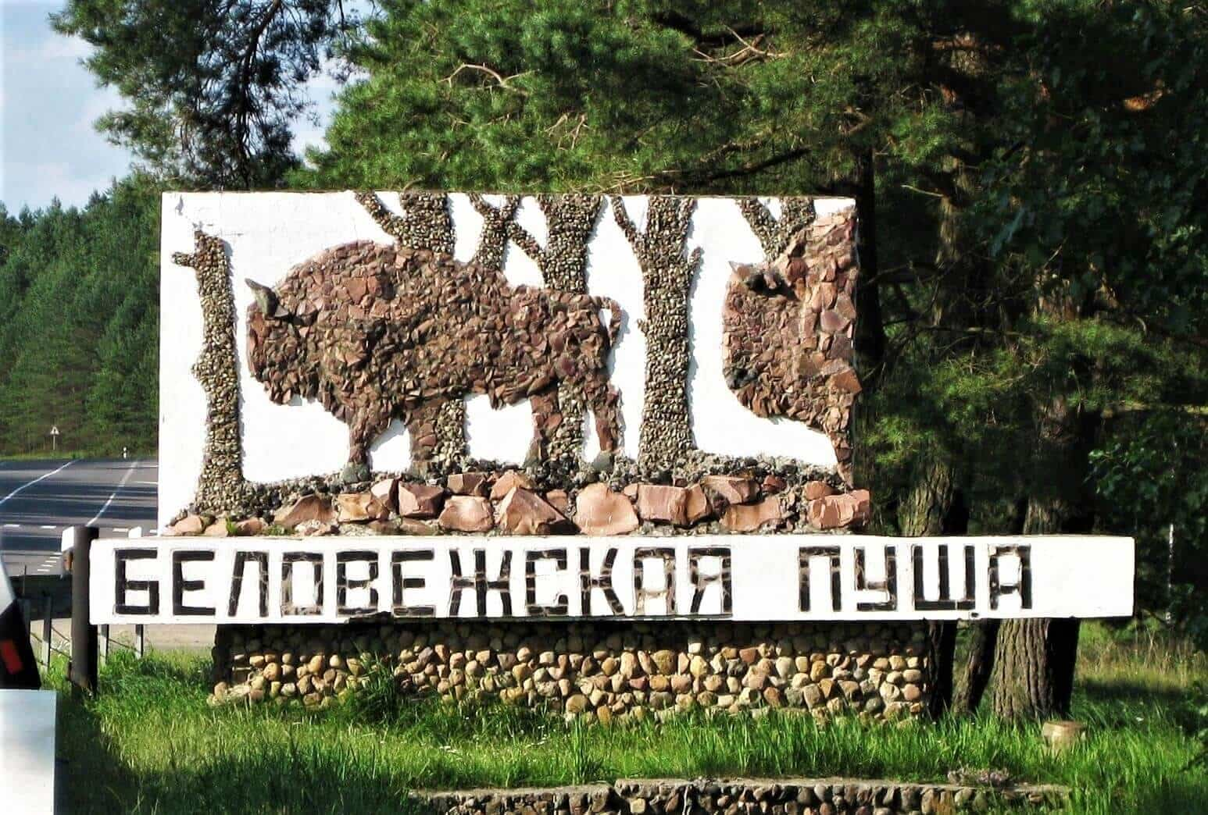
Тема “Домик в заповедном лесу”

Заставская Алеся Олеговна, воспитатель дошкольного образования без категории

МИНСК
2023
Цель: расширение представлений воспитанников о Национальном парке “Беловежская пуща”

Программные задачи:
- расширять представления воспитанников о разнообразии животных – обитателях “Беловежской пущи” (рысь, лиса, волк, медведь, белка, бобёр, зубр, барсук, лось, кабан, заяц, ёж); упражнять в умении группировать животных по способам питания;
- закреплять умения узнавать и называть животных (рысь, лиса, волк, медведь, белка, бобёр, зубр, барсук, лось, кабан, заяц, ёж) с помощью образной памяти; развивать умения устанавливать связь между средой обитания, внешним видом и жизнью животных посредством мыслительных операций классификации и обобщения; развивать активное речевое общение в различных игровых ситуациях и умение отгадывать загадки, построенные на описании; развивать познавательный интерес, мелкую моторику, концентрацию и устойчивость внимания, наглядно-образное мышление;
- воспитывать бережное отношение к животным и среде их обитания, ответственность за состояние природы ближайшего окружения; содействовать налаживанию речевого общения в совместной деятельности.
Предварительная работа:
чтение и заучивание стихов, загадок и рассказов о животных, рассматривание иллюстраций с изображением диких животных, чтение русских народных сказок «Как кот зверей напугал", «Почему барсук и лиса в норах живут», Д. Биссет «Про тигренка Бинки, у которого исчезли полоски» и беседы о прочитанном; чтение и инсценирование белорусской сказки «Легкий хлеб», беседы на тему охраны окружающей среды и «Природоохранные территории Республики Беларусь» (заповедники, национальные парки, заказники); рассматривание книг «Охраняемые животные Беларуси», «Национальные парки Беларуси»; чтение рассказов о растениях и животных Красной Книги Республики Беларусь; заучивание волшебных слов клубочка, подготовка роли Старичка-лесовичка.
Материалы и оборудование:
- технические средства обучения: колонка, телевизор с USB-проёмом;
- демонстрационный и раздаточный материалы: игровой комплекс “Кубик Блума” с карточками-заданиями, иллюстрации Беловежской пущи, медальоны с изображением животных (рысь, зубр, белка), снежинки с заданиями для интерактивного упражнения “Кто и где живёт?” и дидактического упражнения “Лесной лабиринт”, материалы для дидактической игры “Пищевой светофор”, коробочки для индивидуальных материалов, карандаши, дидактическая игрушка “Солнышко”, игрушка “Плюшевый зайчик”, волшебный клубок, костюм старичка-лесовичка с рюкзачком, конверт, коробка-посылка, пенёчки, сигнальные карточки для проведения рефлексии;
- мультимедийные средства: аудиозапись с музыкальной композицией “Гномы-удивительный народ”, видеофрагмент о Беловежской пуще, аудиозапись голоса волшебного клубочка, музыкальная композиция “Беловежская пуща”, аудиозапись для физкультминутки.

I. Начало занятия
Приветствие "Поделимся теплом и улыбкой"
Задача: организовать воспитанников и создать положительный эмоциональный фон.
Воспитатель (В.):
- Дети, давайте встанем в хоровод. У меня в руках ласковое солнышко и оно очень хочет поделиться с вами теплом. Мы сейчас будем передавать это солнышко друг другу, чтобы каждый из вас почувствовал его тепло, и при этом не забудем улыбнуться своему другу. Так солнышко поделиться своим теплом, а вы со своими друзьями поделитесь хорошим настроением!

II. Ход занятия
1. Сюрпризный момент "Встреча со Старичком-лесовичком"
Задача: заинтересовать и активизировать внимание воспитанников к дальнейшей деятельности, развивать познавательный интерес, концентрацию и устойчивость внимания.
(Звучит музыкальная композиция “Гномы-удивительный народ”. Старичок-лесовичок выходит под музыку, выполняя танцевальные движения)
(Л.) – Здравствуйте, ребята! Я старичок-лесовичок! И пришёл к вам из сказочного леса за помощью. Недавно ко мне прибежал напуганный зайчик. Он убежал от охотников и боится возвращаться в свой лес. Я слышал, что у вас есть такой лес, в котором всё живое находится под защитой.
(В.): Ребята, может вы знаете такое место, в котором все звери, растения, птицы охраняются человеком? (Ответы детей: национальные парки, заказники, заповедники).
(В.): Верно. Какие вы молодцы! Дорогой Старичок-лесовичок, ты не переживай, мы с ребятами обязательно поможем зайчику. У нас в Беларуси есть самый известный и самый большой заповедник – Национальный парк “Беловежская пуща”.
(Л.) – Точно, как же я забыл?! Совсем памяти нет у старика. Там же живет мой давний друг – Дед Мороз, а мой волшебный клубочек поможет вам попасть в Беловежскую пущу. Я оставляю клубочек и зайчика, а сам в свой лес возвращаюсь. От вас жду посылку с клубочком и письмом, как устроился зайчик. До свидания, ребята, желаю вам познавательного путешествия.
(Старичок-лесовичок уходит под музыку)
(В.): Вы готовы отправиться в путь? (Ответы детей)
(Звучит музыкальная композиция «Беловежская пуща» и аудиозапись голоса волшебного клубочка)
(К.): Я – клубочек непростой:
Волшебный, яркий, озорной.
Вы скорей меня бросайте,
Волшебные слова за мной повторяйте:
“Ты катись, клубочек мой,
Покажи нам край родной,
Тайны леса нам открой!”
(В.): Дети, давайте еще раз повторим волшебные слова. (Дети повторяют волшебные слова.)
(В.): Ребята, вот мы с вами и очутились в национальном заповеднике Беловежская пуща. Давайте сейчас пройдем на заснеженную лесную поляну и познакомимся с удивительным заповедным местом и подумаем, сможем ли мы оставить нашего зайчика здесь.
2. Просмотр видеофрагмента о Беловежской пуще
Задача: расширить представления воспитанников о Национальном парке и повысить познавательный интерес.
(В.): Дети, как вы думаете, может ли Беловежская пуща стать новым домом для зайчика? (Ответы детей)

3. Отгадывание загадок и рассказы детей о диких животных.
Задача: развивать активное речевое общение и умение отгадывать загадки, построенные на описании диких животных, и закреплять умения узнавать и называть животных.
(Выходят воспитанники с медальонами на шее и загадывают загадки)
Воспитанник 1: Здравствуйте, ребята!
Воспитанник 2: Мы звери из Беловежской пущи.
Воспитанник 3: И мы хотим, чтобы вы узнали кто мы.
Воспитанник 1:
Проворная зверюшка
Живет в дупле-избушке.
Целый день скок-поскок,
Отыскала грибок,
Нанизала на сучок,
Заготовила впрок. (Ответы детей)
Воспитанник 1: Я - белочка, я - хорошая хозяюшка и хочу рассказать вам о себе. Мой хвост служит рулём, а при прыжках с его помощью я управляю своим полётом. Но главное для меня держать хвост над водой.
Воспитанник 2: А теперь попробуйте узнать кто я!
Лесники ее котят
Взять домой не захотят.
Ей не скажешь:
«Кошка, брысь!»,
Потому что это…(Ответы детей)
Воспитанник 2: Верно! Я – Рысь. У меня великолепный слух и я могу услышать шаги человека, идущего далеко-далеко по лесу. Нас считают “санитарами леса”, потому что мы питаемся слабыми и больными животными.
Воспитанник 3: Ну, меня вы точно не сможете узнать!
В Беловежской пуще символ -
Величав, красив и мудр,
Правда, часто агрессивным,
Кто бывает детки? (Ответы детей)

Воспитанник 3: Всё верно, я – зубр! Наверное, вы думаете, что зубры не очень интересные и скучные животные? Однако это не так! Зубры умеют перепрыгивать препятствия до двух метров в высоту. А ещё у зубра почти нет естественных врагов. Хищники, например волки, могут причинить вред только молодым зубрам, а на взрослых зубров предпочитают не нападать. Ещё бы, ведь мы такие сильные!
(В.): Дорогие звери! Мы привели с собой зайчика. Он остался без дома. Хотим попросить вас показать ему лес и помочь найти новый дом.
Воспитанник 1: Конечно, поможем. Мы будем рады дружбе с зайчиком, ведь в нашем лесу много места и мы обязательно найдём ему новый дом.
(Воспитанники забирают с собой зайчика и садятся на свои места).

4. Дидактическое (интерактивное) упражнение «Кто и где живёт?»
Задача: развивать умения устанавливать связь между средой обитания (нора, дупло и т.д.), внешним видом и жизнью животных; развивать внимание, наглядно-образное мышление, мелкую моторику.

(В.): Ребята, посмотрите скорее на полянку. Что на ней лежит? (Ответы детей)
(В.): Верно! Это снежинки, но почему же они не тают? (Ответы детей)
(В): Ребята, нас ждут новые задания. Давайте скорее приступим к ним! Переверните снежинки. Вы заметили, что они с заданиями. Мы должны разобраться, кто, где живет, чтобы подобрать подходящий дом для зайчика. Сейчас вам надо будет соединить животных с их домиками и объяснить свой выбор.
(Воспитанники самостоятельно выполняют задание. При затруднении воспитатель может давать небольшие подсказки детям.)
(В.): А есть ли на ваших картинках домик для зайчика? (Ответы детей)
(В.): Давайте подумаем, куда мы поселим нашего зайчика? (Ответы детей)
(В.): Молодцы! Вы отлично справились с заданием.

Физкультминутка «Зайцы утром рано встали»
Задача: обеспечить смену вида деятельности и оптимальный двигательный режим.
(В.): Ребята, сейчас предлагаю вам немного отдохнуть. (Дети встают из-за столов и выходят на ковер)
(В.): Зайцы утром рано встали,
(ходьба на месте)
Весело в лесу играли
По дорожкам прыг-прыг-прыг!
(прыжки на месте)
Кто к зарядке не привык?
Вот лиса идёт по лесу
(имитировать движение лисы)
Кто там скачет, интересно?
(пожимание плечами)
Чтоб ответить на вопрос,
(повороты влево-вправо)
Тянет лисонька свой нос,
(подняться на носочки)
Но зайчата быстро скачут
(прыжки на месте)
Как же может быть иначе?
(рывки руками перед грудью)
Тренировки помогают!
И зачата убегают.
(бег на месте)

5. Дидактическая игра “Пищевой светофор”
Задача: упражнять в умении группировать животных по способам питания (хищники, травоядные и всеядные);
(В.): Вот мы с вами и знаем, какой дом для зайчика, а чтобы звери могли до него добраться, необходимо немного подкрепиться (Дети присаживаются за столы группами)
(В.): Дети, у вас в каждой группе на столах лежат цветовые сигналы светофора и карточки с изображением животных. Поднимите руки, в какой группе красный сигнал? Вокруг этого сигнала вы должны разместить только хищников. Поднимите руки, в какой группе жёлтый сигнал? Вокруг этого сигнала вы должны разместить всеядных животных. Поднимите руки, в какой группе зелёный сигнал? Вокруг этого сигнала вы должны разместить травоядных животных. (Дети выполняют задание в группах)
(В.): Я вижу, что каждая группа выполнила задание. Первая группа, назовите мне хищников. Вторая группа, назовите всеядных животных, а третья группа- травоядных. (Ответы детей)
6. Дидактическое упражнение “Лесной лабиринт”
Задача: развивать концентрацию, устойчивость внимания и наглядно-образное мышление в процессе выполнения лабиринта.
(В.): Молодцы, вы всех животных накормили, осталось только найти путь к домику для зайчика. Обратите внимание, у каждого из вас есть карточка с лесным лабиринтом. Вам необходимо нарисовать дорожку к домику зайца. (Дети выполняют задание)
(В.): Молодцы, вы все успешно справились с этим заданием. Теперь зайчик сможет добраться до своего нового домика в Беловежской пуще.
III. Окончание занятия
Подведение итогов и рефлексия.
Задача: проанализировать результаты деятельности воспитанников.
(В.): Дети, вы все сегодня хорошо потрудились и выполнили задание Старичка-лесовичка: нашли безопасный домик для зайчика в Беловежской пуще. А вы не забыли, о чём просил Старичок-лесовичок? (Ответы детей)
(В.): Правильно: теперь мы должны отправить посылку для старичка-лесовичка с клубочком и картой, по которой он сможет добраться в гости к зайчику.
(Воспитатель кладёт в посылку карту с клубочком )
(В.): А нам остаётся вернуться в детский сад. Встаньте со стульчиков, вокруг себя вы обернитесь и в детском саду очутитесь!
(В.): Ребята, давайте сейчас мы с вами вспомним, каким было наше путешествие. В этом нам поможет кубик с вопросами. Кубик бросаем – на вопросы отвечаем.
1. Назови животных, которых можно встретить в Беловежской пуще.
2. Поделитесь, с какими трудностями вы встретились?
3. Объясни, почему зайчику понадобился новый домик?
4. Почему Беловежская пуща – лучший домик для зайчика?
5. Предложи, что надо делать, чтобы животным в своём лесу ничего не угрожало.
6. Какое у вас сейчас настроение? (Дети показывают своё настроение с помощью сигнальных карточек)
(В.): Как я рада, что у всех хорошее настроение. С таким прекрасным настроением мы заканчиваем наше занятие.

Литература:
- Учебная программа дошкольного образования, утвержденная Постановлением Министерства образования Республики Беларусь от 04.08.2022 № 229 – Минск: Национальный интитут образования, 2022.
- Давидович, А.Л. Мир, в котором я живу: учебно-методическое пособие для педагогов учреждений дошкольного образования с русским языком обучения / А.Л. Давидович, Е.И. Смолер. – Минск: Национальный институт образования, 2020. – 208 с. – (УМК «Мои первые уроки»).
- Игра в жизни дошкольника: пособие / Е.А.Панько [ и др.]; под редакцией Я.Л.Коломинского, Е.А.Панько. – Минск: Белый ветер, 2014.- 184 с.
- Ладутько, Л.К. Удивительный мир природы. От 5 до 6 лет: учебно-наглядное пособие для педагогов учреждений дошкольного образования с белорусским и русским языком обучения/ - Минск: Аверсэв, 2017. – 48 с.
- Орловская, А.В. Дикие животные Беларуси: наглядно-методическое пособие для педагогов учреждений дошкольного образования. – Мозырь, 2020

